Tjäderlekplats 17
En hårt ansatt tjäderlekplats med omfattande avverkningar som skett fr.a. i södra och östra delarna, varför lekplatsens upptagningsområde sannolikt har en västlig utsträckning. Någon stor och stabil lekplats har inte hittats i området. Flera spelande tuppar och hönor finns men lite utspridda i området. Slutsatsen av de många inventeringarna i området är att en lekplats splittrats (troligen p g a av någon av avverkningarna) och någon ny fast lekplats har ännu inte etablerats.
Genom ansvarfull framtida skogsskötselplanering, omklassning av skog på kommunal mark, hänsyn vid avverkningar och förhoppningsvis bildande av naturvårdsavtal eller biotopskydd finns goda förutsättningar för en stabil lekplats i framtiden. Skogen västerut är optimal tjädermiljö, med två sammanhängande lekplatser i väster.
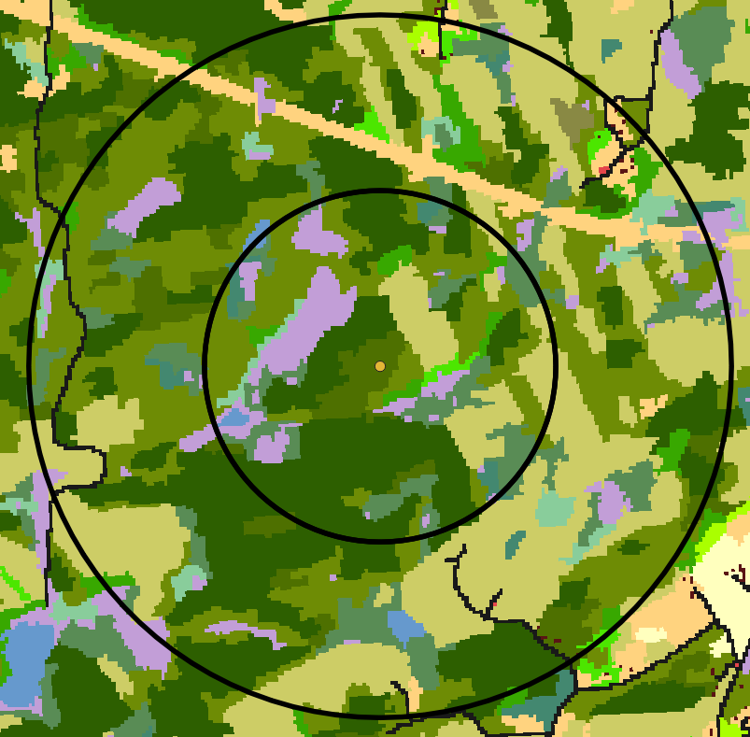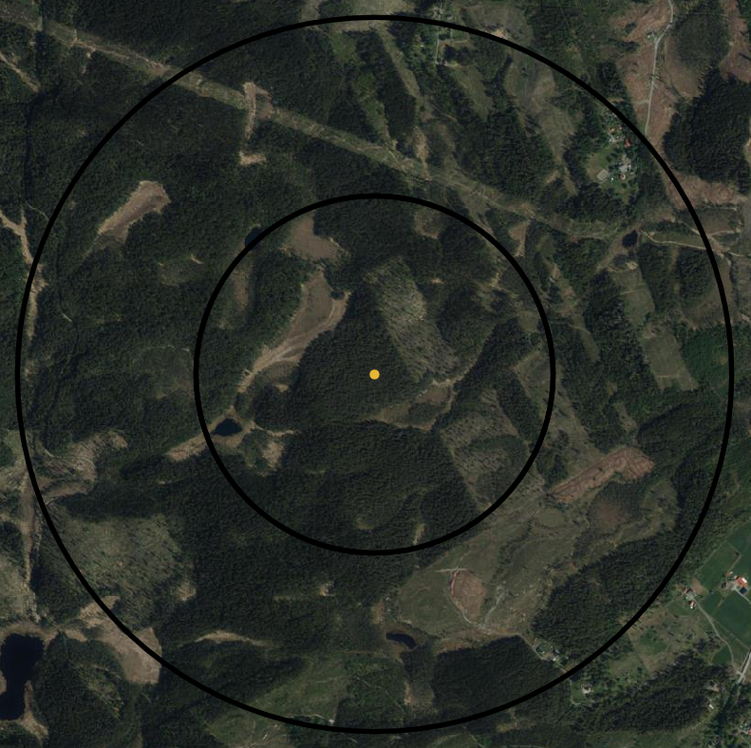
Biotopkartan till vänster visar de stora och omfattande avverkningar som förekommit i de södra och östra delarna (gulmarkerat). Sammanhängande skogstäcke finns i övriga delar där grandominerad mark (mörkgrön) dominerar i det inre upptagningsområdet samt i sydvästra delen av yttre upptagningsområdet. Barrblandskogar finns i övriga delar.
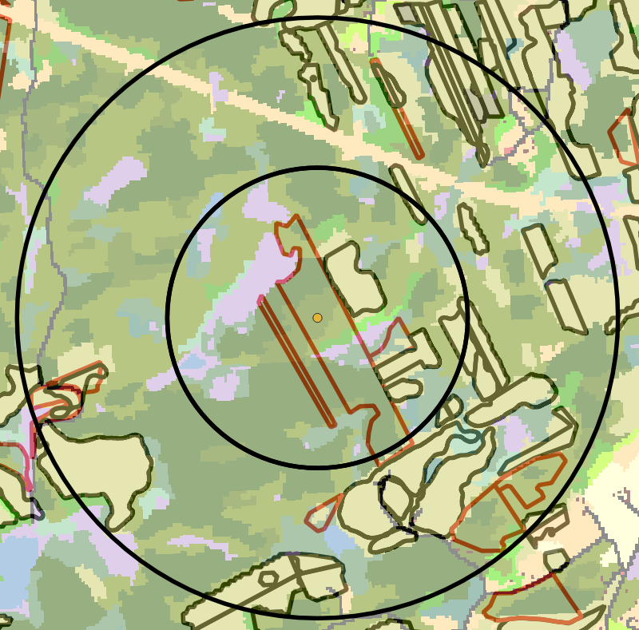
Kartan till vänster visar de omfattande avverkningar som ägt rum de senaste tio åren. (inom svart ram) I synnerhet de som ägt rum centralt i lekplatsens upptagningsområde kan ha gjort att lekplatsen påverkats och minskat i omfattning och delvis splittrats.
Nya avverkningsanmälningar (röd ram) har inkommit, vilket inneburit att artskyddsbeslut kring hänsyn tagits.
Totalt sett består det inre upptagningsområdet av ca 7,5 ha hyggen, vilket utgör ca 10% av denna yta.

Beslutad hänsyn för tjäderlekplatsen
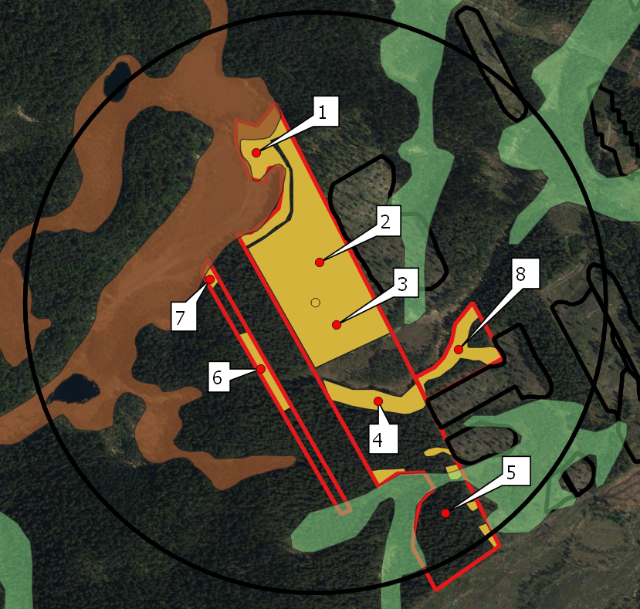
Bilden ovan visar hänsynsområde (gult), sumpskogar (grön), våtmarksinventeringen (brunt) samt avverkningsanmälningar (rött), Sifferbeteckningarna gäller den beslutade hänsynen.
Den hänsyn som skogsstyrelsen beslutat om innebär att:
- Kantzon mot myr lämnas orörd
- Löv lämnas orörd samt 80 % av grundytan av tall lämnas orörd. Gran klenare än 15 cm brösthöjd och tjugo (20) kjolgranar per hektar lämnas orörda.
- Tjäderlekplatsen – tall och löv lämnas orörd samt 50% av grundytan av gran lämnas orörd.
- Kantzon mot myr lämnas orörd.
- Trädgrupper, fem stycken lämnas orörda.
- Område inom 200 meter från lekplatscentrum där avverkning får ske med ett maximalt uttag om 70 % av grundytan. Uttaget ska vara jämnt fördelat över ytan och inom befintliga diameterklasser.
- Kantzon mot myr lämnas orörd.
- Kantzon mot impediment lämnas orörd med undantag för möjligheten att avverka tio (10) granar för att gynna tall. Tallsumpskog lämnas orörd.
Inga skogsbruksåtgärder inklusive tillvaratagande av GROT får utföras inom berörd del (se karta avverkningsanmälan bilaga 1) under perioden 20 mars-1 juni.

Framtiden för tjäderlekplatsen
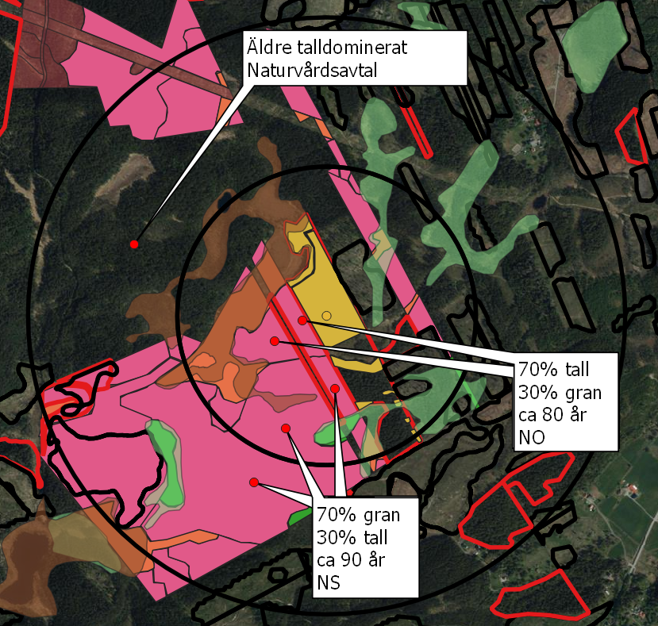
I kartan ovan visas kommunens skogsinnehav (rosa färg). Överlagrat är sumpskogar (grönt) och våtmarker (brunt). Idag är hela detta innehav klassat som PG, produktion generell. Det innebär i regel traditionell kalhuggning av marken, vilket kraftigt skulle påverka lekplatsens funktion. En omklassning av de områden som är inom 0-500 m zonen är nödvändig, men också utanför detta område i de sydvästra delarna. Lämplig omklassning är till NS eller möjligen K, vilket innebär kombinerat mål skogsproduktion/naturvård. Skogen domineras idag av gran och fortsatt uttag av gran är möjlig, genom plockhuggning. Kalavverkning kommer missgynna tjädern. Den talldominerade delen i den centrala delen av lekplatsområdet är talldominerat. Här bör en omklassning av marken ske till NO, naturvård orörd.
Skogsområdet i nordväst har bitvis stora värden och här finns större delen av tjäderpopulationen. Detta område har större inslag av löv, fr.a. björk och död ved och har betydligt högre naturvärde generellt. Ett förslag är att markägarna avsätter området frivilligt, söker naturvårdsavtal eller biotopskydd för området. Viktiga länkar mot väster mot sammanhängande skogsområden med fina tjäderbiotoper skulle hålla ihop detta helhetsområde och populationen av tjäder skulle hänga ihop.
Ett alternativ är ett tjäderanpassat skogsbruk i de västra delarna av området. Dessa delar är i ganska liten omfattning påverkade av skogsbruk, har en hög andel äldre skog samt stora delar domineras av tallskog eller barrblandskog. Ytan som skulle omfattas av det teoretiska upptagningsområdet för tjäder skulle då utgöra ca 180 ha.

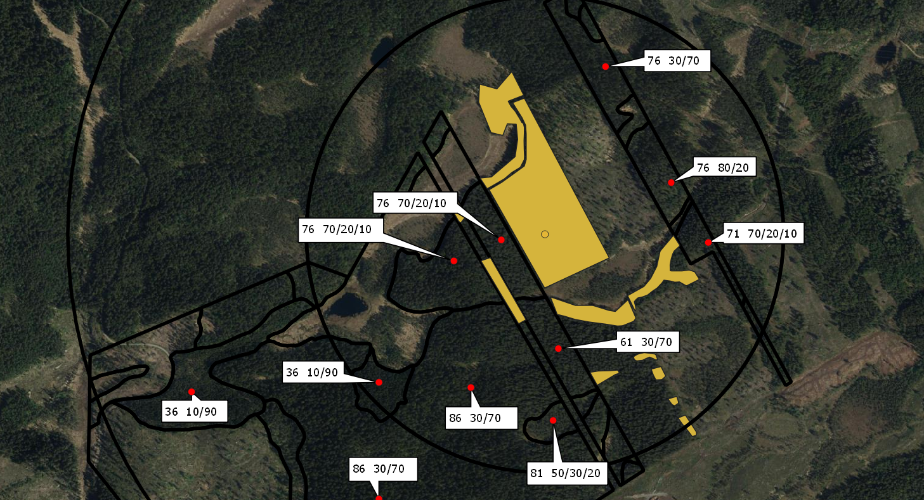
Bilden visar den kommunala marken inom området och uppgifter kring skogens ålder samt trädslagssammansättning (tall/gran/löv). Närmast lekplatsen finns avdelningar med talldominans som i nuläget är lämpliga tjäderbiotoper. Även öster om lekplatscentrum finns talldominerade avdelningar. I söder finns en stor avdelning med äldre grandominerad skog. Det är centralt för lekplatsens framtid vad som sker inom dessa ytor samt i den västra delen av upptagningsområdet.

